Уважаемые коллеги!
ФГБОУ ДПО «Государственная академия промышленного менеджмента имени
Н.П. Пастухова» с участием НП «Союз руководителей учреждений и подразделений дополнительного профессионального образования и работодателей» и Европейского института профессионального образования и обучения взрослых – Ассоциации ESEDA при поддержке Министерства науки и высшего образования Российской Федерации и Министерства просвещения Российской Федерации
21-23 мая 2020 года в г. Ярославль
проводит XVIII Пастуховские чтения «От дополнительного профессионального образования к непрерывному профессиональному развитию человека».
Эта конференция пройдет в год 80-летия Вячеслава Дудченко – разработчика Инновационной методологии и основателя Школы инновационных игр. Этому событию мы посвящаем специальную экспертную панель его учеников «Инновационная методология – наш путь к успеху»

Темы конференции:
- ДПО как ключевой механизм реализации национальных проектов: каким должно быть ДПО, чтобы обеспечить возможность эффективной реализации Национальных проектов;

- мониторинг развития дополнительного профессионального образования: как обеспечить сбор информации для статистического наблюдения на этапе перехода от ДПО к профессиональному развитию; как решить задачу достоверного прогноза высвобождения рабочей силы в результате цифровой трансформации экономики;

- повышение качества образования в условиях цифровизации экономики: каким должно быть образование в эпоху цифровой трансформации; основные тренды в цифровизации образования; применения международных моделей и стандартов качества образования в условиях цифровизации;

- регуляторная гильотина в дополнительном профессиональном образовании: что и как должно контролировать Государство в сфере ДПО, гармонизация методов и технологий контроля с его целями и задачами;

- независимая оценка квалификации/компетенций – границы и возможности: как должна развиваться независимая оценка, чтобы приносить пользу работодателям и персоналу;

- развитие инновационной методологии Вячеслава Дудченко его учениками – «Инновационная методология – наш путь к успеху»: презентация лучших практик, созданных на основе инновационной методологии.

В конференции примут участие представители органов власти, ведущие международные и российские эксперты. Для участников будут организованы: пленарное заседание, круглые столы, дискуссионные панели и мастер-классы.
Мы приглашаем принять участие в XVIII Пастуховских чтениях
- представителей высшего, среднего профессионального и дополнительного профессионального образования;
- руководителей и специалистов реального сектора экономики, заинтересованных в профессиональном развитии персонала;
- общественные объединения и профессиональные ассоциации;
- организации, осуществляющие деятельность в сфере оценки и признания качества образования;
- органы государственной и муниципальной власти;
- участников международных проектов в сфере ДПО и бизнес-образования.

Заявки на участие в конференции принимаются до 18 мая 2020 года. Форма заявки приведена в приложении 1.
Доклады, вызвавшие наибольший интерес, будут опубликованы в журнале «Дополнительное профессиональное образование в стране и мире», по итогам конференции также планируется издание сборника методических материалов и лучших практик с размещением в Научной электронной библиотеке (РИНЦ).
Материалы для публикации в сборнике принимаются до 18 мая 2020 года. Требования
к оформлению материалов в приложении 2.

С условиями участия в конференции можно ознакомиться на сайте Академии Пастухова по адресу: www.gapm.ru или на сайте Союза ДПО по адресу: www.dpo-edu.ru.
Заявки на участие в конференции можно направить по электронной почте konference@gapm.ru или оставить на сайте Академии Пастухова.

Участие в мероприятиях конференции бесплатное.
Телефоны для справок: (4852) 370-328, 30-35-83
Контактное лицо – Ковалева Лариса Эдуардовна +7 980 654 72 03
Помощь с бронированием гостиниц – Афонина Любовь Николаевна (4852) 370-378, 370-379
Список рекомендуемых гостиниц в приложении 3.

Для участников Пастуховских чтений предлагается культурная программа (приложение 5).

Приложение 1
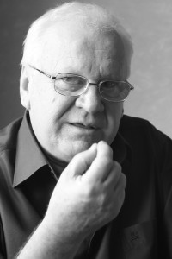
Дудченко Вячеслав Сергеевич (1940-2007 гг.)

Доктор социологических наук, профессор.
Один из основателей отечественной школы организационного консалтинга, автор инновационной методологии и концепции онтосинтеза.
Заведующий кафедрой социологии Ярославского филиала ИПКНефтехим (настоящее время Академия Пастухова) с 1983 по 1989 гг.
Более 40 лет посвятил изучению принципов саморазвития человека, команд, организаций и территорий и провел более 350 практических консалтинговых проектов, направленных на качественное изменение систем. В научной среде его называли «академик-хулиган», поскольку он везде и всегда ломал стереотипы – собственные и окружающих его людей и команд. Автор более 140 научных публикаций и 8 книг, в т.ч. монографии «Онтосинтез жизни» (1999), «Абсолютный консультант» (2004) и «Саморазвитие» (2007).

От автора о методологии
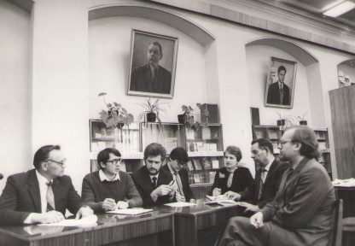
“Инновационная игра была создана в 1979 – 1980 гг. За прошедшие 27 лет только мною как автором инновационной игры и моей командой было проведено 370 инновационных игр и семинаров. Более сотни провели мои ученики и последователи. А это значит, что через эти формы работы прошло около 20 000 человек. За время, прошедшее с создания инновационной игры, не менее 5 раз она подвергалась радикальной трансформационной перестройке, иллюстрируя тем самым ее базовую характеристику: способность к саморазвитию. Продуктивность идей, лежащих в основе инновационных игр, доказана не только тем, что сам метод непрерывно развивается, но и тем, что инновационная игра постоянно порождает новые идеи, методы и формы эффективной работы людей над решением своих социальных, деловых, личных проблем, которые перед нами ставили заказчики…” Май, 2007 г.

Опыт Академии Пастухова
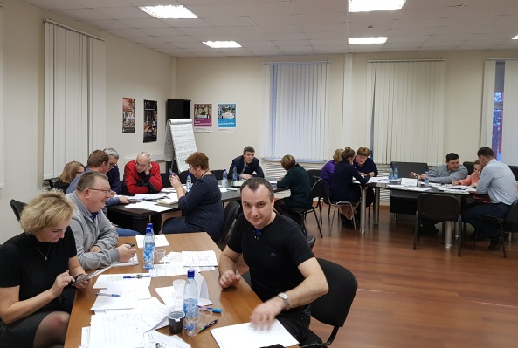
Ученики В.Дученко в Академии Пастухова на основе инновационной методологии разработали инновационно-проектную технологию (ИП-технологии), базовыми принципами которой являются: обучение в деятельности, проектная организация программ, принципы многозадачности обучения и командного погружения. В основе технологии – инновационный семинар, в котором не предполагает известного заранее содержательного результата. Преподаватели выступают в роли консультантов по эффективной организации коллективной работы над поставленными перед группой задачами, и только во вторую как носители содержательного знания.
Реализация проектов на основе ИП-технологии обеспечивает получение двух видов результата: новые компетенции персонала для выполнения заявленных видов профессиональной деятельности и практические изменения на предприятии.

Приложение 2
Заявка на участие
в Пастуховских чтениях – 2020

Ф.И.О. (полностью)
Страна, город
Наименование организации
Должность
Ученая степень, ученое звание
Контактная информация об участнике (телефон, факс, e-mail)
Тема для обсуждения на конференции
Планируете ли Вы выступить с докладом (нужное подчеркнуть)? Да Нет
Если «да», то укажите тему доклада

Форма участия в Пастуховских чтениях – 2020
– очное участие в мероприятиях конференции
– дистанционное участие в конференции (обязательно указать электронный адрес для подключения)
– публикация материалов

При очном участии просим подтвердить свой приезд
не позднее чем за 10 дней до начала конференции.

Наши координаты:
150040 г. Ярославль, ул. Республиканская, д.42/24
телефон +7 4852 37 03 28, +7 980 654 72 03
e-mail: konference@gapm.ru,www.gapm.ru

Приложение 3
Требования к оформлению материалов для публикации

1. Материалы для публикации принимаются в бумажном (формат А4, включая рисунки и пробелы, ориентация книжная, через 1,5 интервала) или электронном виде в формате rtf, doc или docx по адресу konference@gapm.ru. Шрифт TimeNewRoman, размер шрифта - 14 pt. Поля: сверху, справа и снизу - 20 мм, слева - 25 мм. Последняя страница должна быть заполнена не менее чем на ¾ листа. Объем тезисов 3 – 5 страниц.

2. Перед текстом статьи прописными буквами полужирным шрифтом печатается название работы, в следующей строке – инициалы и фамилия автора(ов), ученая степень, звание, должность, название организации, город. Далее с красной строки располагаются аннотация, 5-7 ключевых слов, основной текст, список пристатейной литературы. Заголовки печатаются на линии абзаца.

Стоимость публикации: 250 руб./страница, оформленная согласно требованиям.
Редколлегия оставляет за собой право осуществлять отбор статей для публикации.

Пример:
УДК
ББК
НАИМЕНОВАНИЕ
И.О. Фамилия, ученая степень, ученое звание,
должность, организация, город

Аннотация:
Ключевые слова:

Текст. Текст. Текст. Текст. Текст. Текст. Текст. Текст. Текст. Текст. Текст. Текст. Текст. Текст. Текст. Текст. Текст. Текст. Текст. Текст. Текст. Текст. Текст. Текст. Текст. Текст. Текст. Текст. Текст. Текст. Текст. Текст. Текст. Текст. Текст.

Приложение 4
Гостиницы,
расположенные в шаговой доступности от Академии Пастухова

Наименование гостиницы | Цена | Адрес | Телефон
ИБИС | от 2850 р/сут  (без учета пит.) | Первомайский пер, д.2а | (4852) 59-29-29  59-29-00
Достоевский | от 1075 р/сут  (без пит.) | Которосльная наб., д.6 | (4852) 59-31-32
Модерн | от 2650 р/сут  (без пит.) | ул. Пушкина, 5 | (4852) 60-74-04
Бутик отель Музыка и время | от 2300 р/сут  (без пит.) | Волжская наб.,  д. 33б | (4852) 72-72-12
Баккара | от 2200 р/сут | ул. Кооперативная, д.9 | (4852) 74-49-99  72-12-49
Ринг-премьер Отель | от 3045 р/сут  (без учета пит.) | ул. Свободы, д.55 | (4852) 58-11-58
Волжская жемчужина | от 2100 р/сут  (завтрак вкл.) | Волжская наб., д.2б | (4852) 73-12-73
Алеша Попович двор | от 1830 р/сут  (без учета пит.) | ул. Революционная, д.14 | (4852) 64-01-03
Парадная | от 3200 р/сут  (без пит.) | пл. Челюскинцев, д.14 | (4852) 91-91-01
Юбилейная | от 2510 р/сут  (завтрак вкл.) | Которосльная наб., д.26 | (4852) 72-65-65
Гостевой дом  на Пушкина | от 2600 р/сут  (завтрак вкл.) | ул. Пушкина, д.2 | (4852) 72-75-69
Яр хотел центр | от 2250 р/сут  (без учета пит.) | ул. Свердлова, д.16 | (4852) 30-35-84
Татьяна
(4852) 72-90-05
+79108219864
Для получения скидки сказать: «На конференцию в Академии Пастухова»

Забронировать гостиницу можно напрямую или через сайт Booking.com

Приложение 5

Уважаемые участники конференции!
В рамках Пастуховских чтений, которые пройдут с 21 по 23 мая 2020 года в Ярославле, мы готовы предложить вам разнообразную культурную программу.
Если вы заранее сообщите нам, какие экскурсии и культурные мероприятия для вас предпочтительнее, мы сможем их организовать более интересно и в удобное время.

Предлагаемые экскурсии
- Обзорная пешеходная экскурсия по Ярославлю. Бесплатно. Во время экскурсии можно полюбоваться городом с колеса обозрения в парке 1000-летия. Цена билета от 350 рублей до 1800 (VIP-кабина).
- Посещение старейшего православного женского Толгского монастыря. Двухчасовая экскурсия. Цена - от 350 рублей.
- Посещение живописной усадьбы Карабиха, где сейчас расположен музей поэта Н.А. Некрасова. Двухчасовая экскурсия. Цена от 350 рублей.
- Посещение историко-культурного комплекса «Вятское». Возрожденное русское село. Быт, традиции, нравы. Цена от 500 рублей.
А также вы сможете познакомиться с большим количеством музеев Ярославля (по выбору) или по предварительной заявке посетить Российский государственный академический театр имени Ф.Волкова (репертуар на сайте театра: https://www.volkovteatr.ru/repertoire/curent/)

Место проведения конференции:
г. Ярославль, ул. Республиканская, д. 42/24

Даты проведения:
21-23 мая 2020 года

